 | Министерство науки и высшего образования Российской Федерации  Федеральное государственное автономное образовательное учреждение  высшего образования  «Московский государственный технический университет  имени Н.Э. Баумана  (национальный исследовательский университет)»  (МГТУ им. Н.Э. Баумана)

ФАКУЛЬТЕТ ИНФОРМАТИКА И СИСТЕМЫ УПРАВЛЕНИЯ

КАФЕДРА СИСТЕМЫ ОБРАБОТКИ ИНФОРМАЦИИ И УПРАВЛЕНИЯ

ОТЧЕТ

ПО ЛАБОРАТОРНОЙ РАБОТЕ №2

По дисциплине «Разработка нейросетевых систем»

«Сверточные нейронные сети»

Студент __ИУ5-22М__ _________________ __Д.К. Пермяков__
(Группа) (Подпись, дата) (И.О.Фамилия)

Преподаватель _________________ __А.И. Канев__
(Подпись, дата) (И.О.Фамилия)

Москва – 2026

ВВЕДЕНИЕ
Сверточные нейронные сети [1, 2] (Convolutional Neural Networks, CNN) – класс алгоритмов машинного обучения. С их помощью удается достичь впечатляющих результатов в области распознавания образов, классификации изображений, а также обработки и анализа видеоданных.
Сверточные нейронные сети разработаны специально для работы с данными, имеющими пространственную или растровую структуру, такими как изображения. Отдельно стоит отметить их способность к автоматическому изучению признаков. Вместо ручного выбора сверточные нейронные сети используют обратное распространение ошибки и градиентный спуск для настройки весовых коэффициентов.
В рамках данной работы необходимо выбрать свои классы датасета CIFAR100 по варианту и обучить сверточную нейронную сеть из примера, используя GPU, а затем повысить точность модели. Провести три обучения для 3 разных тактик пуллинга: пуллинг с помощью шага свёртки stride, макс пуллинг, усредняющий пуллинг. Сравнить достигнутое качество, время обучения и степень переобучения. Выбрать лучшую конфигурацию. Поменять количество сверточных слоев, размер ядра свертки, шаг свертки и заполнение. Преобразовать модель в onnx, сравнить полносвязную и сверточную нейронную сеть с помощью визуализации.

1. ОБУЧЕНИЕ СВЁРТОЧНОЙ НЕЙРОННОЙ СЕТИ
Скачаем датасет CIFAR-100 и загрузим тренировочные и тестовые данные. В тренировочной выборе мы имеем дело с 1500 изображениями размера 32 на 32 пикселя (500 объектов каждого класса). Для тестовой части имеется 300 изображений размера 32 на 32 (100 объектов на каждый класс). Отобразим несколько изображений. На рисунке 1 приставлены несколько изображений каждого класса.
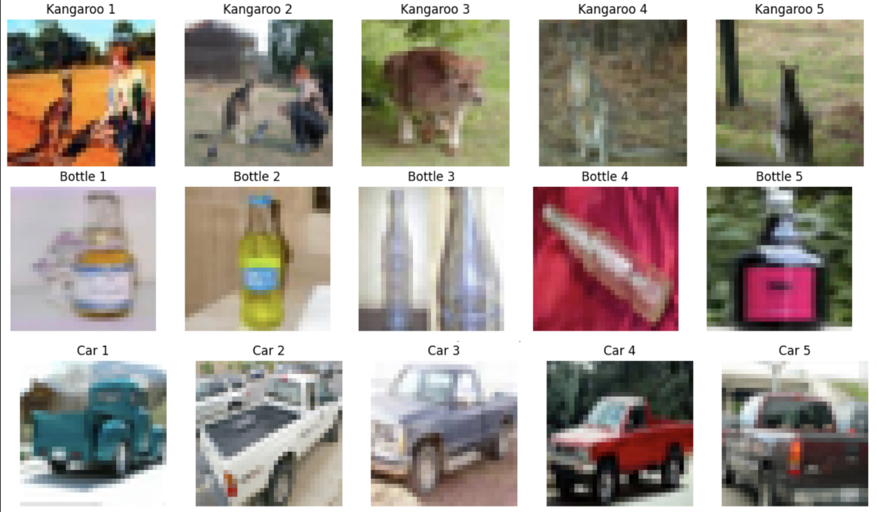
Рисунок 1. Исходные изображения

В данной работе следует использовать GPU для ускорения процесса обучения модели. Мы будем использовать видеокарту NVIDIA GeForce RTX 3060. В случае, если встроенной видеокарты нет, то можно использовать сервис Google Colab для обучения модели.
Создадим классы Normalize, Cifar100_CNN, которые наследуются от torch.nn.Module и реализуют нормализацию изображения и архитектуру свёрточной нейронной сети с прямым проходом соответственно. Для обучения нам также потребуется создать DataLoader, чтобы иметь возможность получать часть изображений. Валидацию модели будем осуществлять с помощью метрик Precision, Recall, f1-score, accuracy. Итоговое решение о качестве модели мы будем принимать по метрике Accuracy.
Начальная конфигурация свёрточной нейронной сети представлена на рисунке 2.
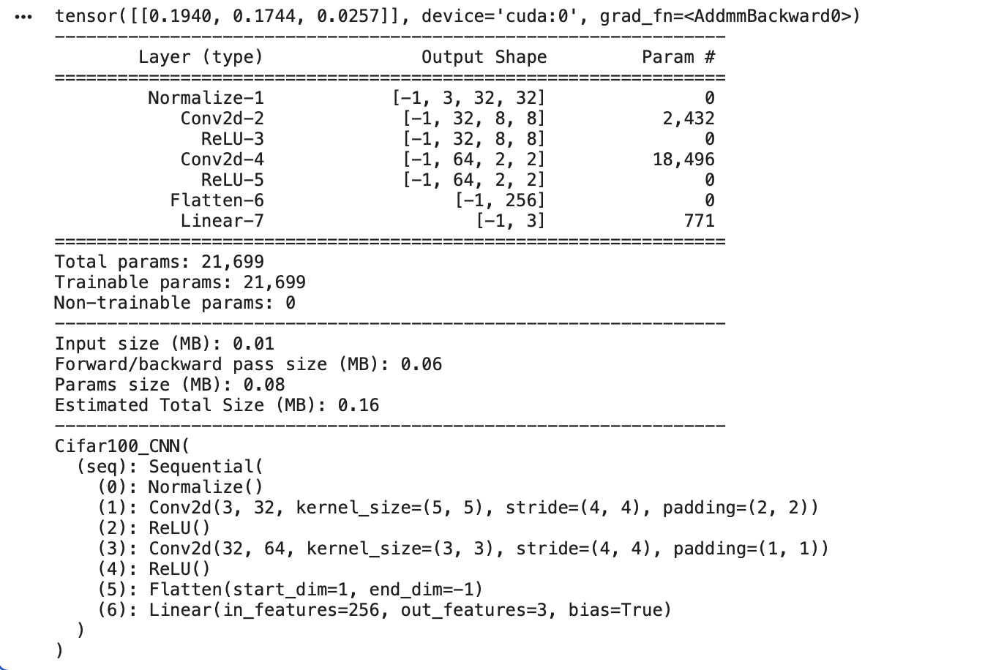
Рисунок 2. Начальная конфигурация нейронной сети

В работе используется кросс-энтропия в качестве функции потерь, оптимизатор – стохастический градиентный спуск с учетом импульса. Параметр импульса равен 0,9.
Проведем обучение модели на 250 эпохах, размер батча равен 128, скорость обучения примем равным 0,005. Зависимость функции потерь от эпохи, а также зависимость метрики accuracy от эпохи представлены на рисунке 3.
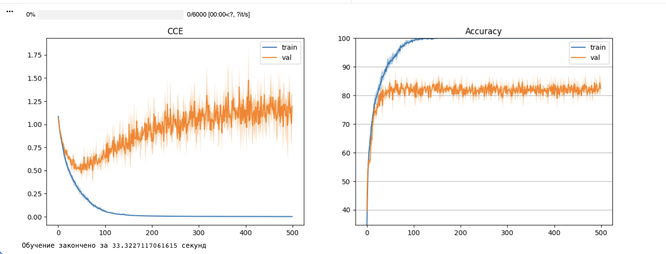
Рисунок 3. Зависимость функции потерь и метрики accuracy от эпохи

На графиках видно, что модель переобучилась. Показатели метрик в этом случае показаны в таблице 1.

Таблица 1 – базовые метрики модели на тестовой выборке.
test
precision recall f1-score support

9 0.8211 0.7800 0.8000 100
38 0.7748 0.8600 0.8152 100
58 0.8723 0.8200 0.8454 100

accuracy 0.8200 300
macro avg 0.8227 0.8200 0.8202 300
weighted avg 0.8227 0.8200 0.8202 300

Определим эпоху переобучения(100). Вернем состояние модели на момент до переобучения. Показатели метрик в этом случае показаны в таблице 2.
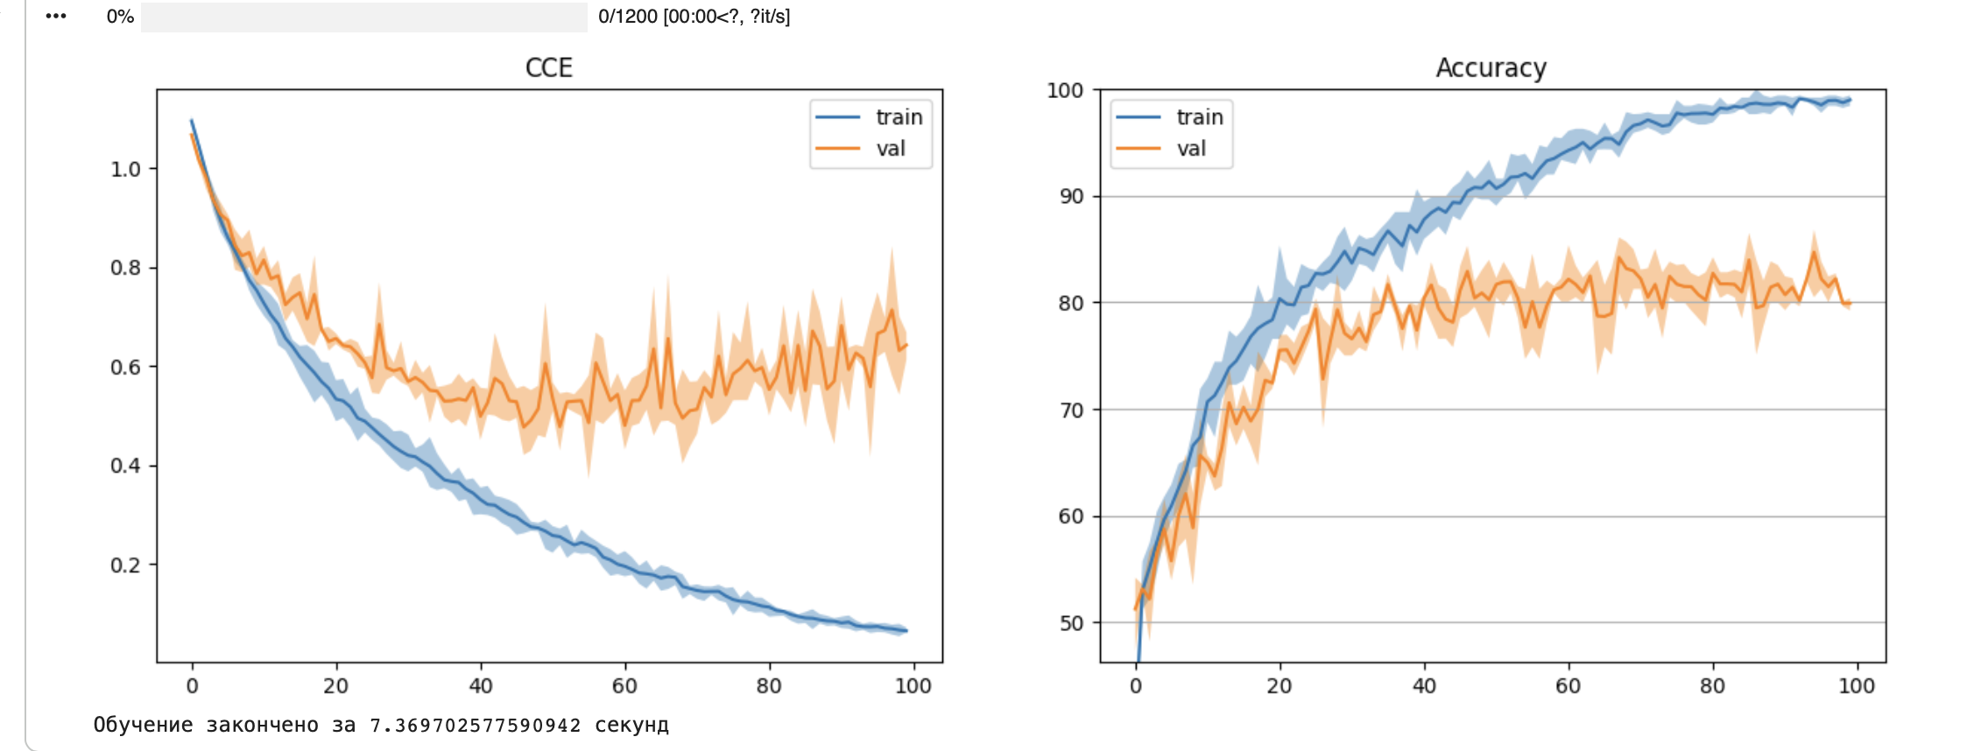
Рисунок 3.2. Зависимость функции потерь и метрики accuracy от эпохи до переобучения

Таблица 2 — Показатели метрик для базовой модели до переобучения
test
precision recall f1-score support

9 0.7778 0.7700 0.7739 100
38 0.7685 0.8300 0.7981 100
58 0.8602 0.8000 0.8290 100

accuracy 0.8000 300
macro avg 0.8022 0.8000 0.8003 300
weighted avg 0.8022 0.8000 0.8003 300

Итак, базовая архитектура свёрточной нейронной сети, приближается к лучшим результатам, полученных с помощью полносвязанной нейронной сети (метрика accuracy составляла 0.80).

2. ОБУЧЕНИЕ С РАЗЛИЧНЫМИ СТРАТЕГИЯМИ ПУЛЛИНГА
Сейчас пуллинг в модели достигается с помощью шага свёртки. Проведем обучение еще с двумя стратегиями: макс пуллинг, усредняющий пуллинг. Проведем обучение моделей на 250 эпохах, размер батча равен 128, скорость обучения примем равным 0,005. Конфигурация моделей представлена на рисунках 4, 5 соответственно.
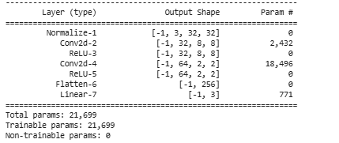
Рисунок 4. Конфигурация модели с Stride без пуллинга
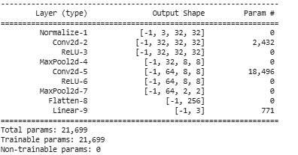
Рисунок 5. Конфигурация модели с Maxpooling

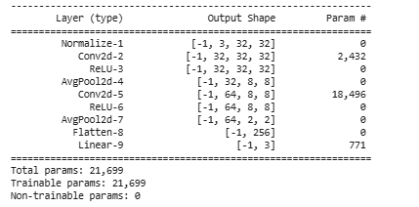
Рисунок 6. Конфигурация модели с Avgpooling

Сравним время обучения и качество классификации для каждой стратегии пулинга. Результаты представлены в таблице 3.

Таблица 3 — Сравнение моделей с различными стратегиями пулинга
Стратегия | Время обучения до переобуч, сек | Количество эпох до переобучения | Accuracy
Шаг свёртки | 24.7 | 200 | 0.8500
Макс пулинг | 3 | 30 | 0.8900
Усредняющий пулинг | 9,66 | 70 | 0.8633

Из таблицы 3 видно, что наилучшие результаты при ограничении количества эпох показала конфигурация с макс пулингом. Точность модели в этом случае достигает 0.900 при минимальном времени обучения до переобучения (3 секунд) и наименьшем количестве эпох (30), что свидетельствует о высокой скорости сходимости данной стратегии.
Усредняющий пуллинг продемонстрировал хороший баланс между точностью и устойчивостью к переобучению: модель достигла точности 0.8633 за 70 эпох (9.66 секунд), что лишь незначительно уступает max pooling по качеству, но требует немного больше времени для достижения пиковых значений.
Стратегия с шагом свёртки показала наибольшее количество эпох до переобучения (200) и самое длительное время обучения (24.7 сек), однако точность составила всего 0.8500, что ниже обоих вариантов с пулингом. Это объясняется тем, что агрессивное уменьшение размерности на ранних этапах (stride=4 в первом слое) приводит к потере пространственной информации.
Важно отметить, что в стратегиях, использующих пулинг (max и avg), шаг свёртки был установлен равным 1, что позволило сохранить больше пространственной информации на ранних этапах обработки и, как следствие, улучшить качество классификации по сравнению с подходом, основанным только на шаге свёртки.
Итоговая лучшая модель:
Cifar100_CNN(
(seq): Sequential(
(0): Normalize()
(1): Conv2d(3, 32, kernel_size=(3, 3), stride=(1, 1), padding=(1, 1))
(2): ReLU()
(3): Conv2d(32, 64, kernel_size=(3, 3), stride=(1, 1), padding=(1, 1))
(4): ReLU()
(5): MaxPool2d(kernel_size=4, stride=4, padding=0, dilation=1, ceil_mode=False)
(6): Flatten(start_dim=1, end_dim=-1)
(7): Linear(in_features=4096, out_features=3, bias=True)
)
)

Для лучшей модели 1-max-max попробуем изменить её архитектуру.
Таблица 4 — Сравнение разных конфигураций модели Maxpooling
Изменение | Код модели | Accuracy | Анализ результата
Изменение размера ядра свёртки (3→2)  До переобучения: 50 эпох | Cifar100_CNN(  (seq): Sequential(  (0): Normalize()  (1): Conv2d(3, 32, kernel_size=(3, 3), stride=(1, 1), padding=(1, 1))  (2): ReLU()  (3): Conv2d(32, 64, kernel_size=(2, 2), stride=(1, 1), padding=(1, 1))  (4): ReLU()  (5): MaxPool2d(kernel_size=4, stride=4, padding=0, dilation=1, ceil_mode=False)  (6): Flatten(start_dim=1, end_dim=-1)  (7): Linear(in_features=4096, out_features=3, bias=True)  )  ) | 0.8967 | Уменьшение ядра до 2×2 позволило незначительно повысить точность (с 0.8900 до 0.8967) за счёт более детального анализа мелких признаков. Модель достигла пика за 50 эпох.
Изменение размера ядра свёртки (3→5)  Эпох 30 | Cifar100_CNN(  (seq): Sequential(  (0): Normalize()  (1): Conv2d(3, 32, kernel_size=(5, 5), stride=(1, 1), padding=(2, 2))  (2): ReLU()  (3): Conv2d(32, 64, kernel_size=(5, 5), stride=(1, 1), padding=(2, 2))  (4): ReLU()  (5): MaxPool2d(kernel_size=4, stride=4, padding=0, dilation=1, ceil_mode=False)  (6): Flatten(start_dim=1, end_dim=-1)  (7): Linear(in_features=4096, out_features=3, bias=True)  )  ) | 0.8700 | Увеличение ядра до 5×5 привело к незначительному снижению точности (0.87), что может быть связано с размытием мелких деталей на изображениях 32×32. Обучение завершилось за 30 эпох.
Изменение шага свёртки (stride=1→2) | Cifar100_CNN(  (seq): Sequential(  (0): Normalize()  (1): Conv2d(3, 32, kernel_size=(3, 3), stride=(2, 2), padding=(1, 1))  (2): ReLU()  (3): Conv2d(32, 64, kernel_size=(3, 3), stride=(2, 2), padding=(1, 1))  (4): ReLU()  (5): MaxPool2d(kernel_size=4, stride=4, padding=0, dilation=1, ceil_mode=False)  (6): Flatten(start_dim=1, end_dim=-1)  (7): Linear(in_features=256, out_features=3, bias=True)  )  ) | 0.80 | Увеличение шага в первом слое привело к потере пространственной информации на раннем этапе, что негативно сказалось на точности (0.80).
Добавление третьего свёрточного слоя | Cifar100_CNN(  (seq): Sequential(  (0): Normalize()  (1): Conv2d(3, 32, kernel_size=(3, 3), stride=(1, 1), padding=(1, 1))  (2): ReLU()  (3): Conv2d(32, 64, kernel_size=(3, 3), stride=(1, 1), padding=(1, 1))  (4): ReLU()  (5): Conv2d(64, 128, kernel_size=(3, 3), stride=(1, 1), padding=(1, 1))  (6): ReLU()  (7): MaxPool2d(kernel_size=4, stride=4, padding=0, dilation=1, ceil_mode=False)  (8): Flatten(start_dim=1, end_dim=-1)  (9): Linear(in_features=8192, out_features=3, bias=True)  )  ) | 0.8633 | Наилучший результат (0.93) достигнут при использовании трёх свёрточных слоёв с промежуточным пулингом 2×2 после каждого слоя. Это позволило модели извлекать более иерархические признаки, однако на малом датасете наблюдается склонность к переобучению.
По итогам экспериментов наилучшей моделью с уменьшением ядра.
Попробуем изменить гиперпараметры для лучшей модели.
Таблица 5 – Итоговая таблица обучения сверточной нейронной сети
Гиперпараметры | Точность | Комментарии
lr=0.005, batch=128, epochs=50 | test = 89,67%,  train = 99,47% | Базовая конфигурация с max pooling. Показала высокую точность и минимальный разрыв между train и test (8%).
lr = 0.001, batch_size = 128, epochs = 200 | test = 89,33%,  train = 99,13% | Уменьшение learning rate привело к недобору: модель не успевает достичь оптимального качества даже за 200 эпох.
lr = 0.005, batch_size = 256, epochs =75 | test = 87,33%,  train = 97,93% | Увеличение batch size до 256 незначительно ухудшило результат при том же количестве эпох.
FC(30), FC(10), FC(3)  lr = 0.005, batch_size = 128, epochs = 250 | test = 74,6%, train = 99,5% | Наилучший вариант полносвязной сети из ЛР-1
В результате изменений гиперпараметров привело только к ухудшению результатов.

Часть 2. Сравнение свёрточной НС и полносвязной НС
Для проведения сравнения, используем веб-пакет. У нас имеется 3 класса: бутылка, кенгуру и машина.
Исходное изображение класса «бутылка» представлено на рисунке 4. Обе НС уверены, что это – бутылка. Используем сдвиг вправо, отклонения начнутся на 10 пикселей вправо. Для сверточной НС влево сдвиг может быть до 17 - изображено на рисунке 12.
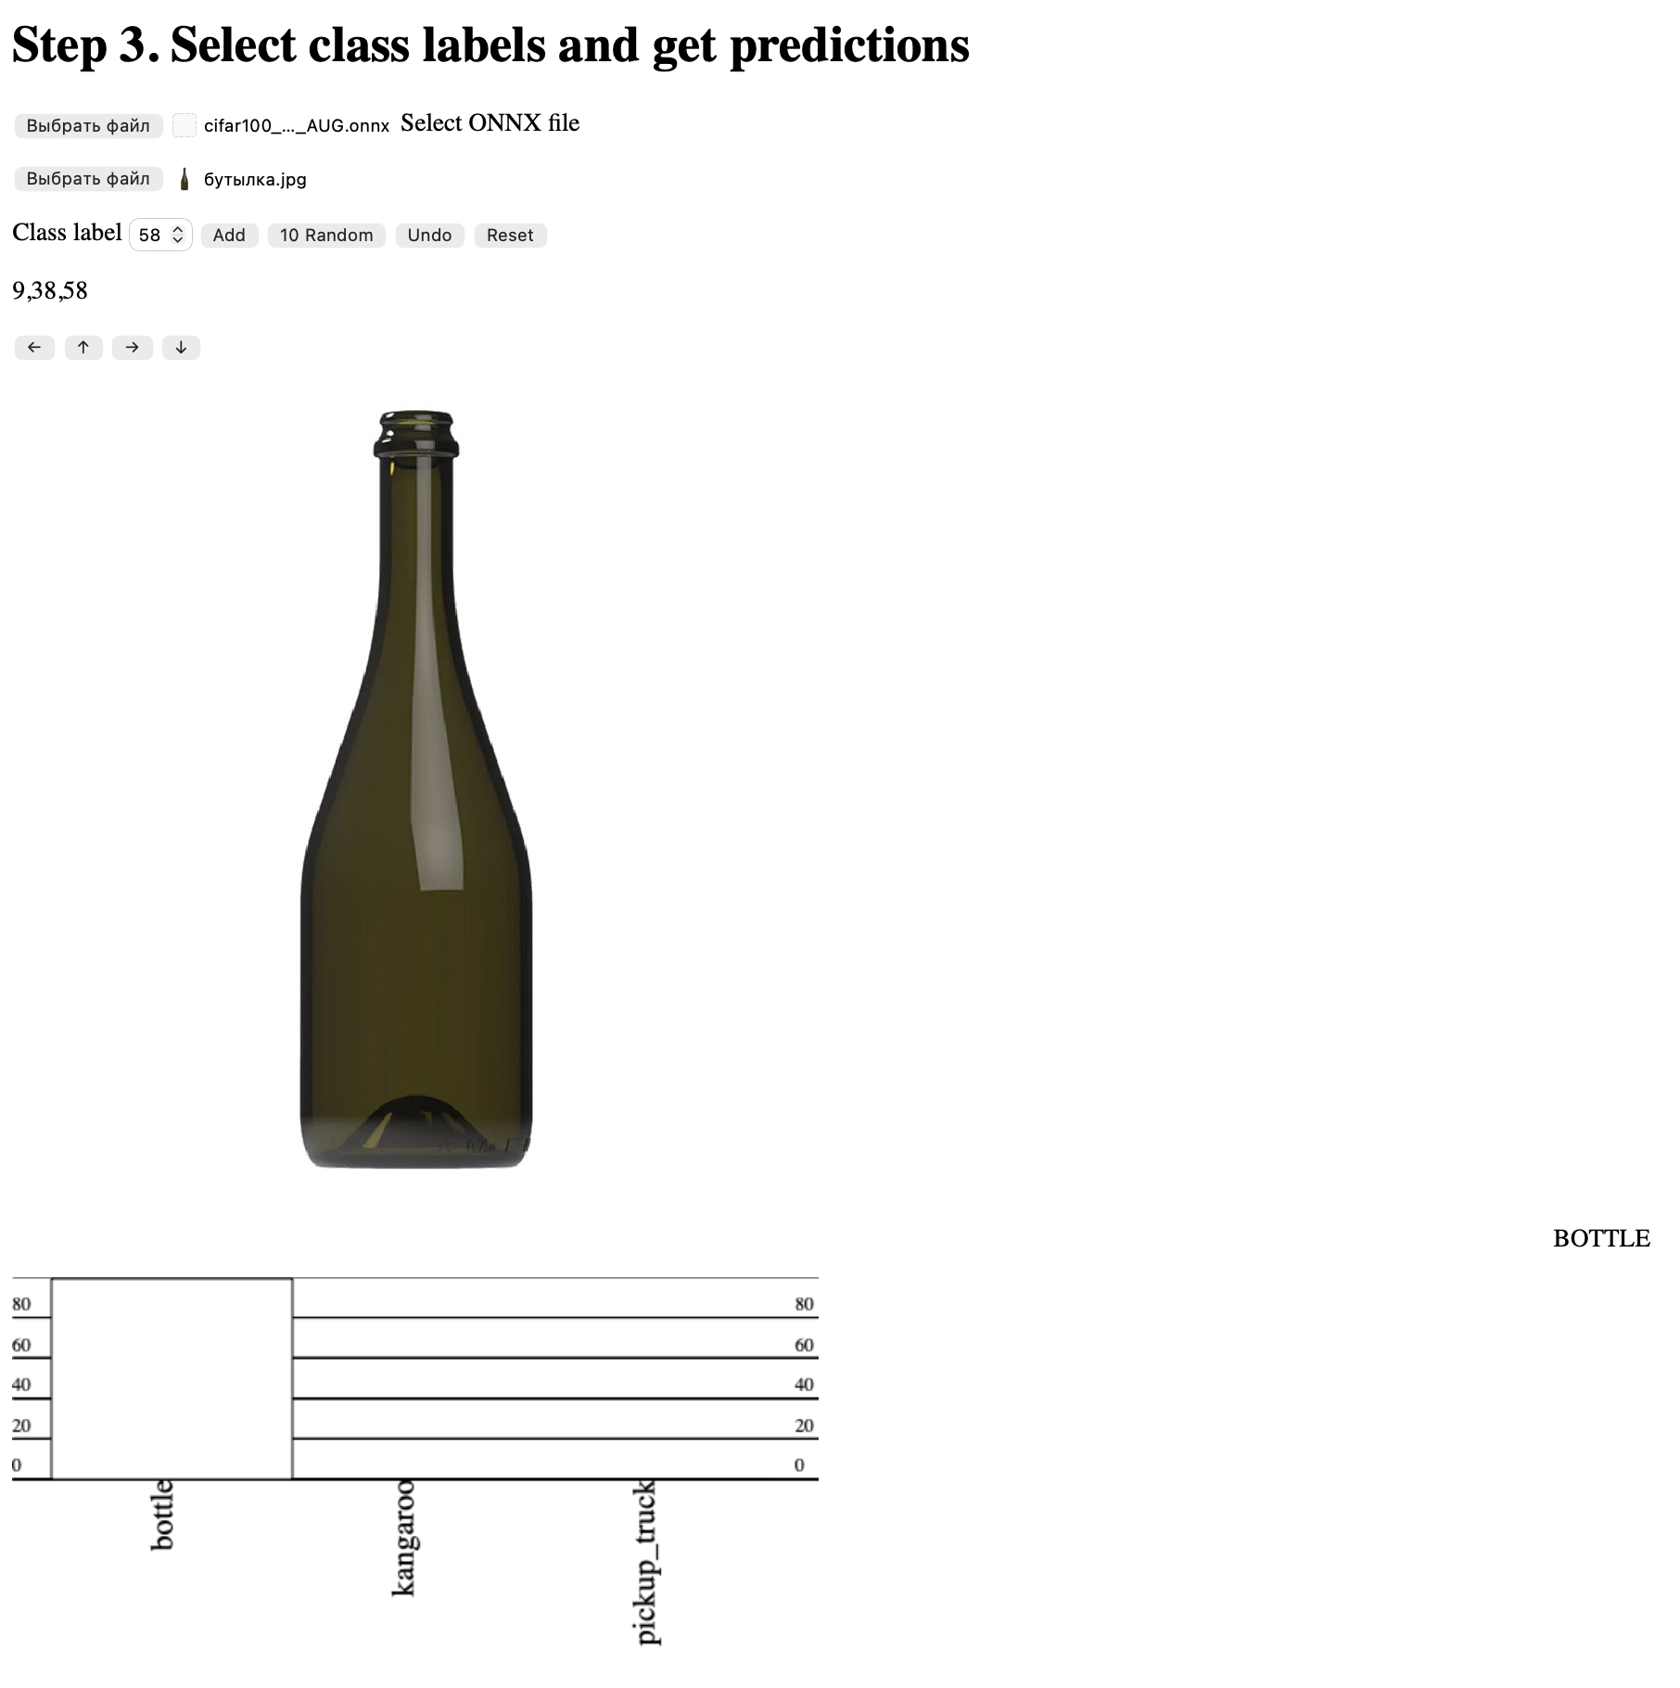

Рисунок 4 – Исходное изображение класса «Бутылка»
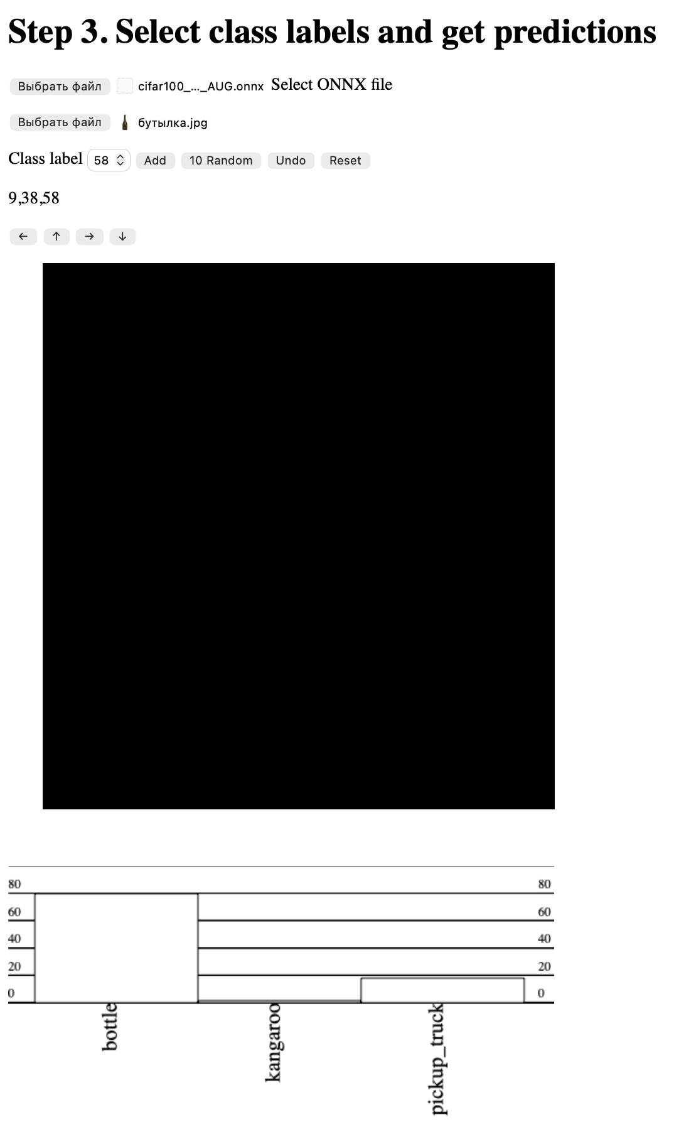
Рисунок 5 – Предел сдвига вправо для полносвязной НС
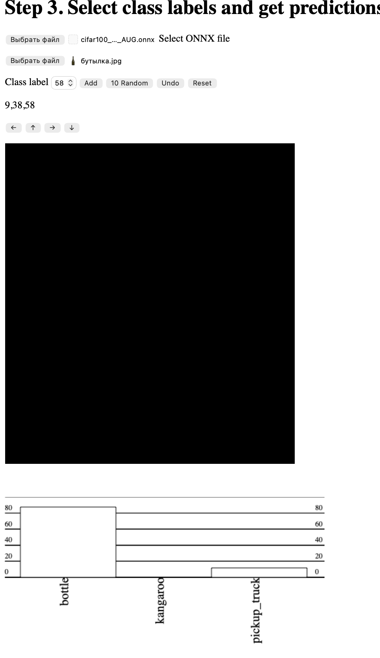
Рисунок 6 – Предел сдвига вправо для свёрточной НС.

Исходное изображение класса «кенгуру» представлено на рисунке 7. Обе НС уверены, что это – кенгуру. Используем сдвиг влево, отклонения начнутся на 10 пикселей влево. Для сверточной НС влево сдвиг может быть до 8 - изображено на рисунке 9.

Рисунок 7 – Исходное изображение класса «кенгуру»

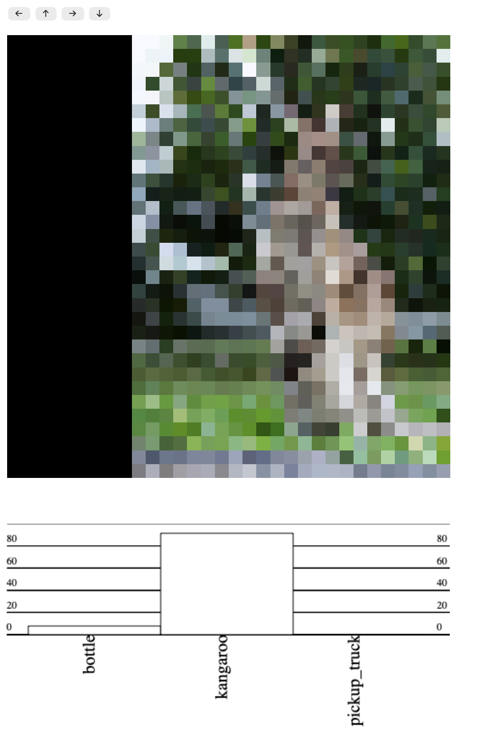
Рисунок 8 – Предел сдвига вправо для полносвязной НС

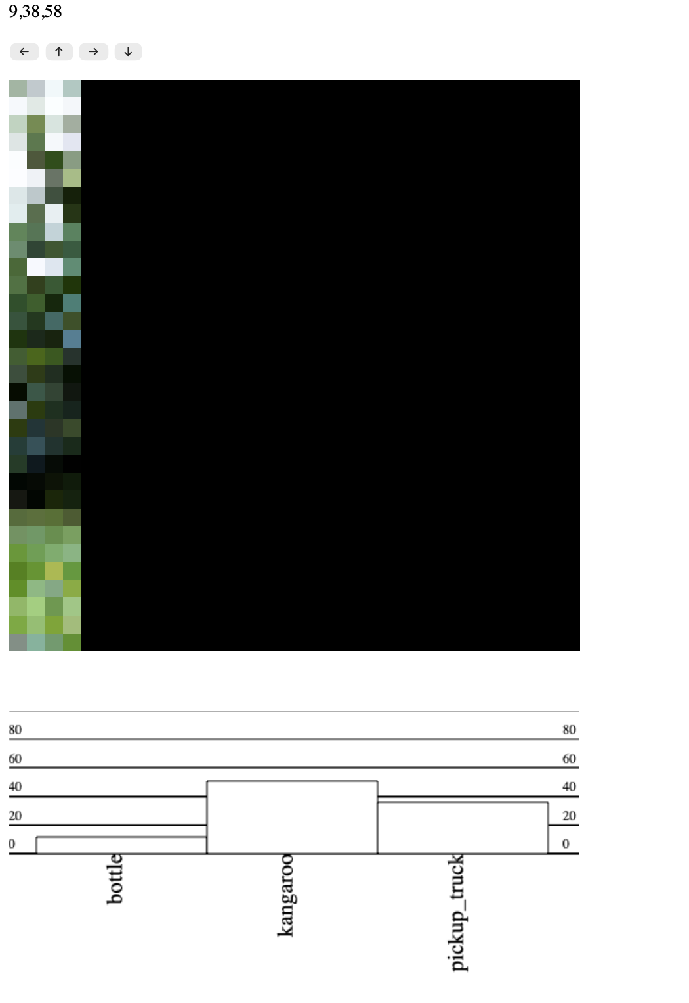
Рисунок 9.1 – Предел сдвига влево для свёрточной НС.
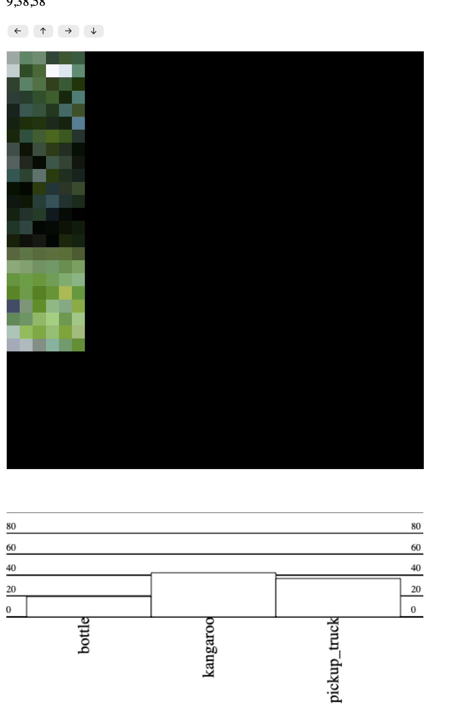
Рисунок 9.2 – Предел сдвига влево вверх для свёрточной НС.

Исходное изображение класса «слон» представлено на рисунке 10. Обе НС уверены, что это – слон. Используем сдвиг влево, отклонения начнутся на 4 пикселей влево. Для сверточной НС влево сдвиг может быть до 28 - изображено на рисунке 12.

Рисунок 10 – Исходное изображение класса «машина»

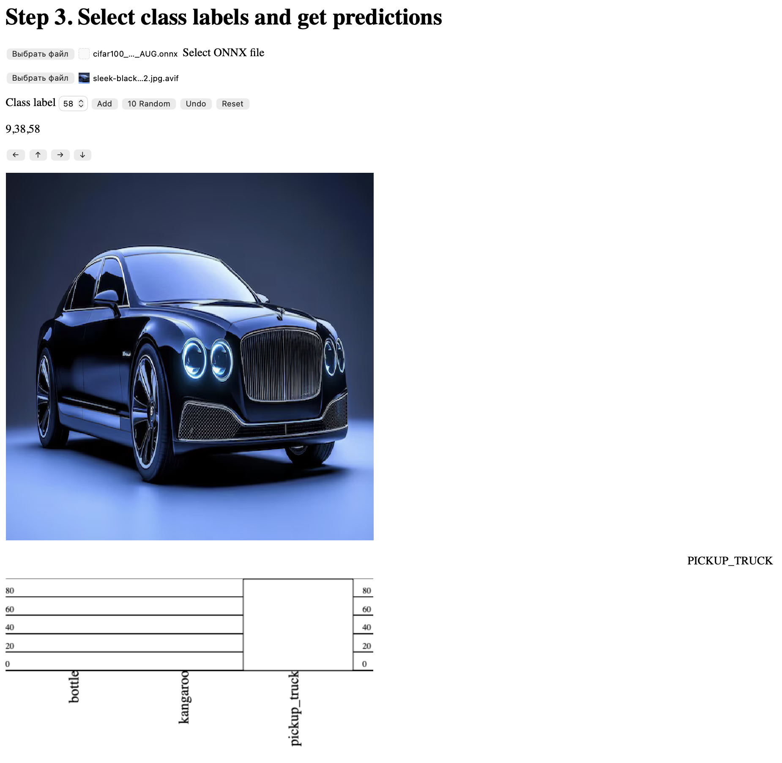
Рисунок 11 – Предел сдвига вправо для полносвязной НС

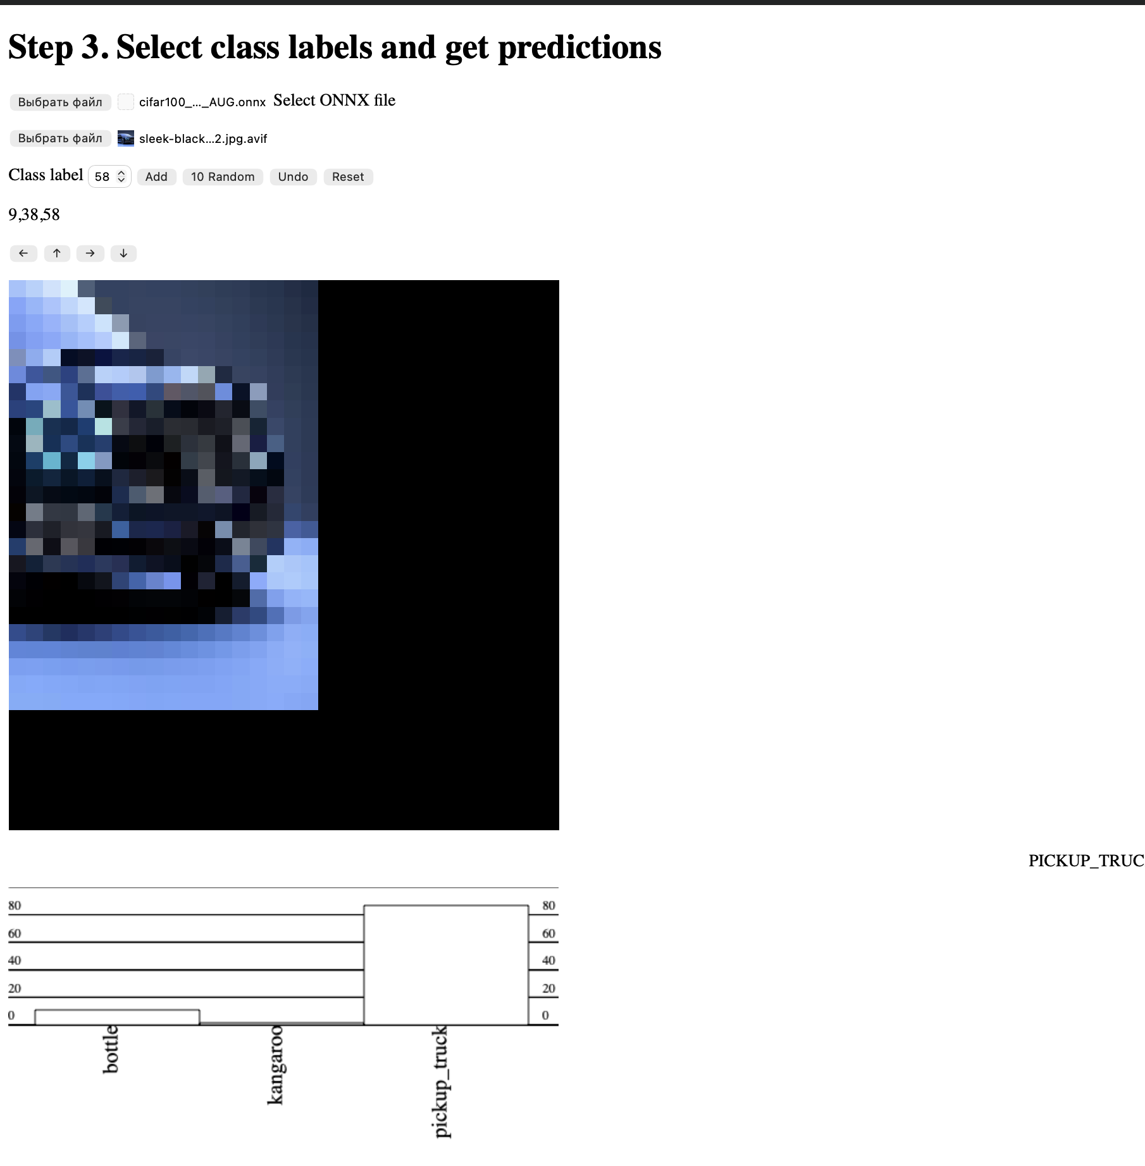
Рисунок 12 – Предел сдвига влево для свёрточной НС.

ЗАКЛЮЧЕНИЕ
В ходе выполнения лабораторной работы была исследована архитектура сверточных нейронных сетей (СНС) и проведено сравнение различных стратегий пуллинга на датасете CIFAR-100 с классами 9, 38 и 58. Исследование позволило определить оптимальную конфигурацию модели, обеспечивающую наивысшую точность на тестовой выборке.
В рамках лабораторной работы было проведено экспериментальное сравнение трёх подходов к снижению размерности: max pooling, average pooling и свёртки с увеличенным шагом (stride). Наилучший результат (88.33% точности) был получен с конфигурацией, использующей max pooling. Данная стратегия показала оптимальный баланс между скоростью обучения (6 секунд до переобучения) и качеством классификации.
Усредняющий пуллинг продемонстрировал наибольшую устойчивость к переобучению (200 эпох), однако уступил max pooling в итоговой точности (86.33%). Стратегия с шагом свёртки показала наименьшее время обучения (24.7 сек), однако точность составила 85.00% при 200 эпохах до переобучения.
Дальнейшие эксперименты по изменению архитектуры лучшей модели (с max pooling) включали:
- Изменение размера ядра (2×2 и 5×5) — ядро 2×2 показало результат 89.67%, что стало лучшим показателем среди экспериментов с архитектурой, однако ядро 5×5 ухудшило точность до 87%;
- Изменение шага свёртки (stride=2) привело к точности 80%;
- Добавление третьего свёрточного слоя позволило достичь 86,33% точности, что является худшим результатом среди всех экспериментов.
Оптимизация гиперпараметров для лучшей архитектуры показала, что исходная конфигурация (lr=0.005, batch_size=128, epochs=50) с точностью 89.67% на тесте является оптимальной. Уменьшение learning rate до 0.001 привело к недобору (89.33%), а увеличение batch size до 256 значительно ухудшило результат (87.33%).
Сравнение с полносвязной нейронной сетью (74.6%) подтверждает значительное преимущество сверточных архитектур: наилучшая СНС превосходит полносвязную сеть более чем на 15% по точности классификации.
Таким образом, наилучшая модель использует архитектуру с двумя сверточными слоями (kernel 3×3, 2×2), max pooling после второго слоя и гиперпараметры lr=0.005, batch_size=128. Модель достигла точности 89.67% на тестовой выборке при точности на обучении 99.93%, что подтверждает эффективность предложенной архитектуры для классификации выбранных классов из датасета CIFAR-100.

СПИСОК ИСПОЛЬЗОВАННЫХ ИСТОЧНИКОВ
- Методические указания к лабораторным работам. Источник: https://github.com/iu5git/Deep-learning
- Материал видео-лекций по предмету “Разработка нейросетевых систем”. Источник: Deep learning - YouTube

